|  |
| --- |
| **Anmerkungen P1: Nach Freigabe der Texte wird der Flyer gelayoutet und weihnachtlich illustriert; und im Anschluss vom Übersetzungsdienst des BMG in mehrere Sprachen übersetzt. Deadline (zumindest für die deutsche Version): Vor dem 1. Advent (Fr. 26.11.). Dann auf der Website gepostet und auf unseren Social Media Kanälen beworben.** |

***Sicher durch den Advent***

Die sehr ansteckende Delta-Virusvariante hat sich durchgesetzt und im Winter findet das Leben wieder vermehrt in Innenräumen statt. Es sind nicht genügend Personen geimpft, um viele schwere Erkrankungen und eine erhebliche Belastung des Gesundheitssystems in der vierten Welle zu verhindern. Das RKI empfiehlt daher die Aufrechterhaltung der Maßnahmen **zunächst** **bis zum Frühjahr 2022**, **auch von Geimpften und Genesenen**. Unser Verhalten hat den entscheidenden Einfluss auf die Infektionen im Herbst und Winter.

1. **Ärmel hoch: Impfen und Boostern!**

Impfen lassen! Eine Impfung ist der beste Schutz vor einer Infektion, vor schweren Erkrankungen und vor Langzeitfolgen (LongCOVID/PostCOVID). Wenn ich bereits geimpft oder genesen bin, lasse ich mich entsprechend der STIKO-Empfehlung mit einer weiteren Impfung boostern.[1]

1. **Großveranstaltungen? Meiden!**

Vor allem in Innenräumen ist das Ansteckungsrisiko besonders hoch. Ich meide Großveranstaltungen und Veranstaltungen, bei denen Abstände nicht eingehalten werden können oder die Impf- und Testzertifikate schlecht kontrolliert werden, denn so steigt das Risiko einer (erneuten) Infektion.[2]

1. **Der enge soziale Kreis: Kontakte möglichst reduzieren**

Ich reduziere alle nicht notwendigen Kontakte, beispielsweise durch die Rückkehr ins Home-Office und durch Treffen im engen sozialen Kreis, d.h. ich treffe wiederholt dieselben Leute in kleineren Runden. Wenn sich die Kontakte über alle Kreise hinweg mischen, ist das Risiko hoch dass das Virus sich verbreiten kann.[3]

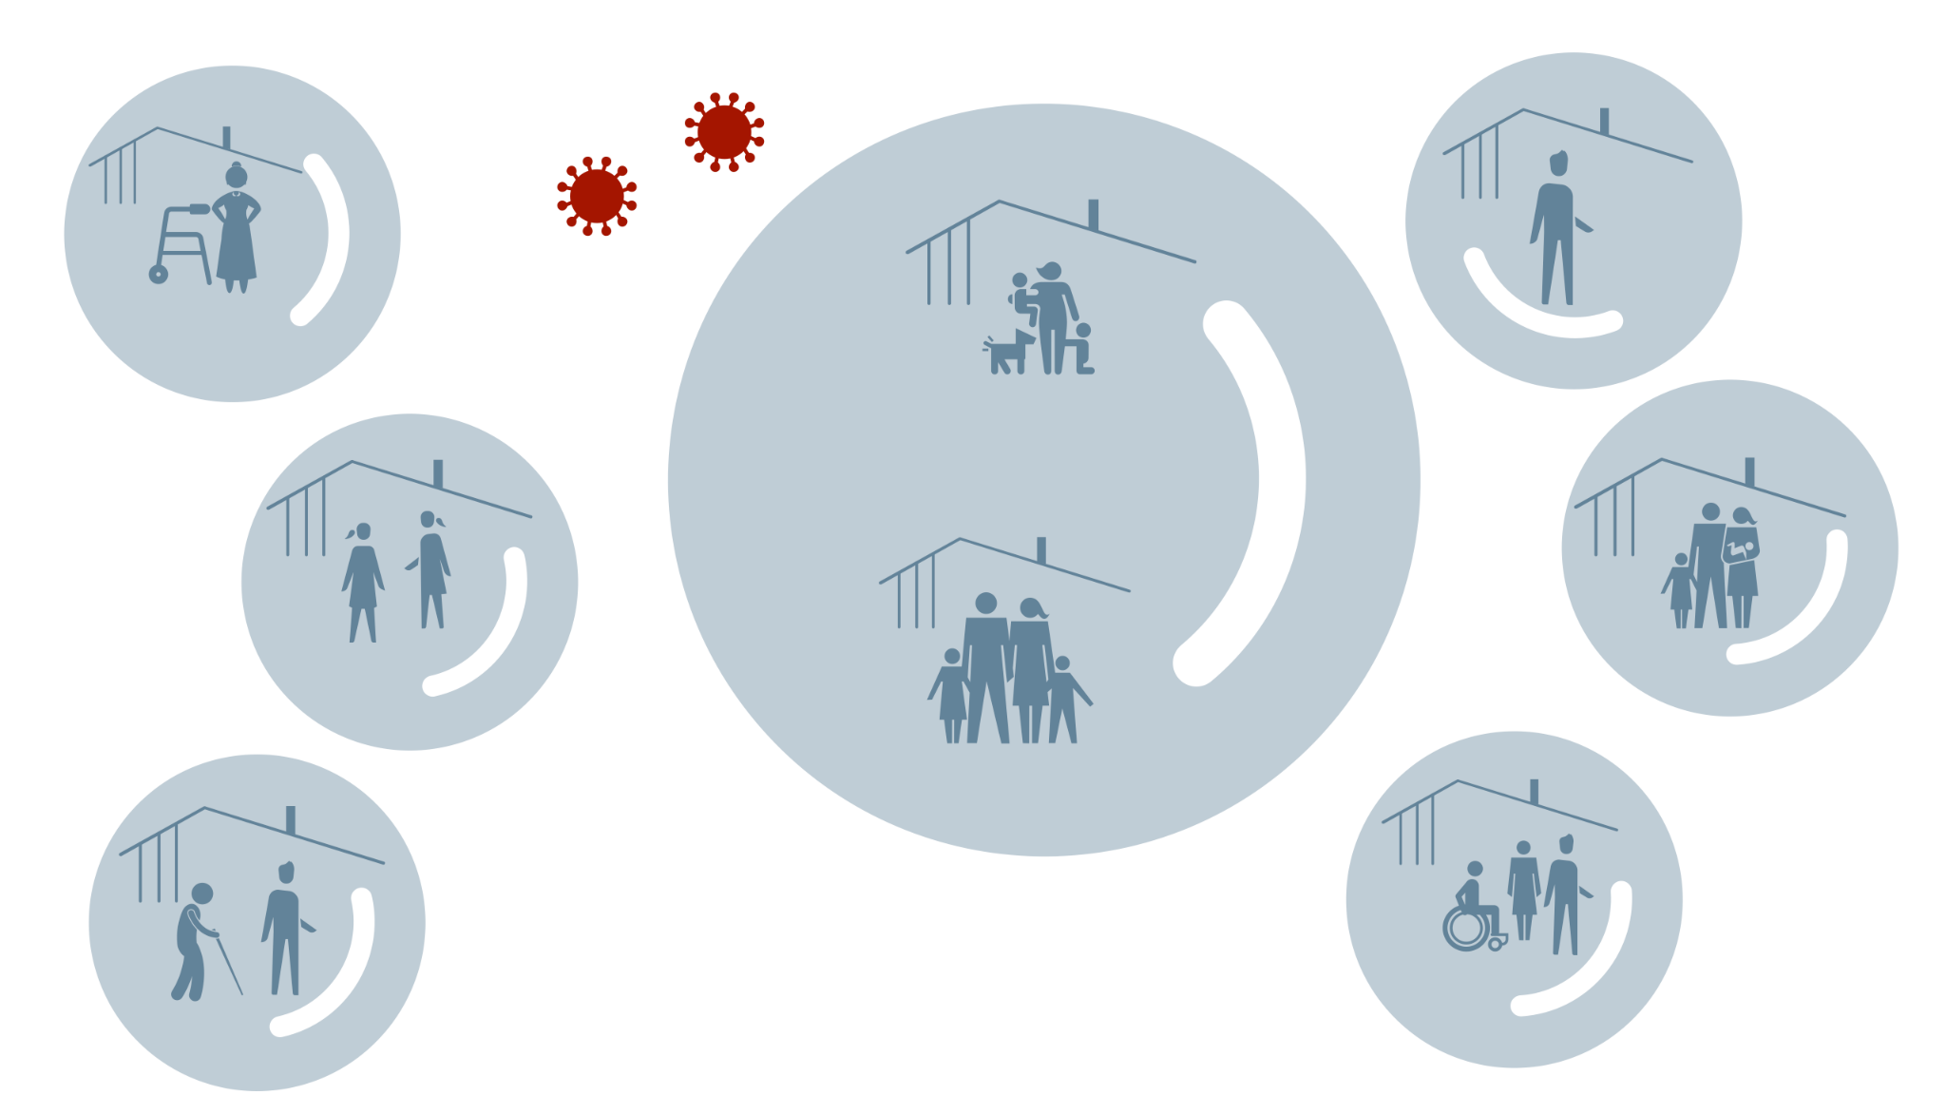

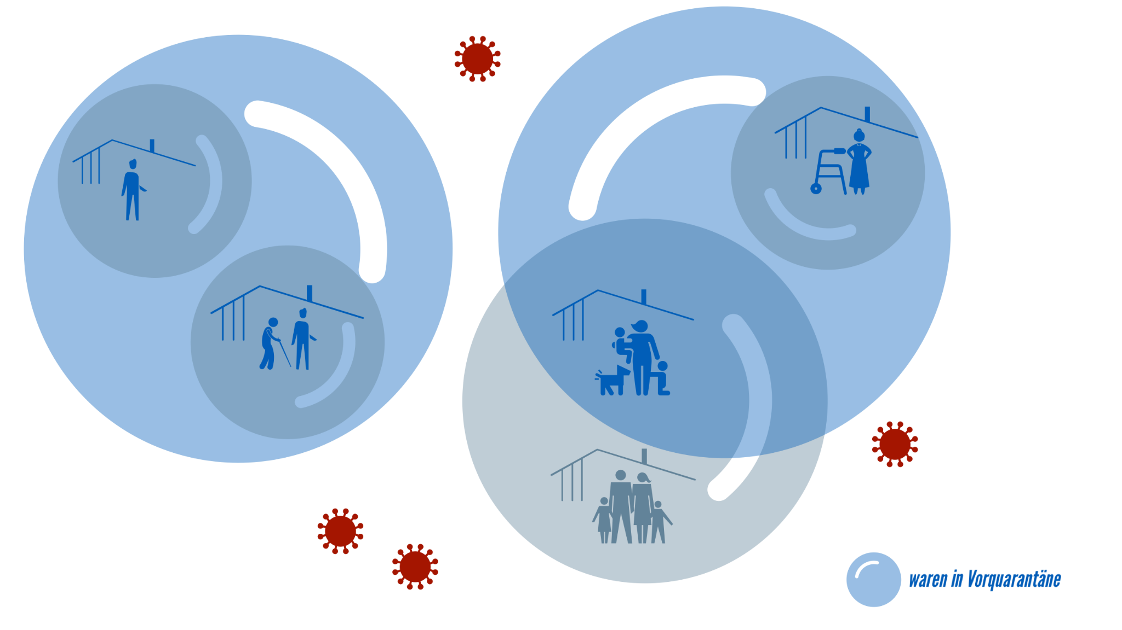

1. **Kontakt zu Risikogruppen? Nur geimpft oder genesen!**

Personen mit hohem Risiko für einen schweren Krankheitsverlauf (z.B. ältere Menschen oder Menschen mit Vorerkrankungen) sollten nur Kontakt zu Geimpften oder Genesenen haben. Diese Personengruppen treffe ich nur wenn ich geimpft oder genesen bin, und mit negativem Testergebnis.

1. **Bin ich ansteckend? Infektionsrisiko reduzieren und Tests nutzen!**

Auch andere Kontakte, die ich nicht meiden kann, treffe ich nur mit negativem Testergebnis. Wenn mein Testergebnis positiv ausfällt, dann gebe ich meinem privaten und beruflichen Umfeld sofort Bescheid und benachrichtige alle, die ich kürzlich getroffen habe. Achtung: Selbst mit einem negativen Testergebnis muss ich mich weiterhin an die Schutzmaßnahmen halten.[4]

1. **Immer noch: Hygieneregeln einhalten (AHA+A+L)**

Auch wenn ich geimpft oder genesen bin, halte ich mich weiterhin immer und überall an die Hygieneregeln und Maßnahmen AHA+A+L (**A**bstand, **H**ygiene, **A**lltag mit Maske + Corona-Warn-**A**pp + **L**üften), auch bei Veranstaltungen unter 2G-Regeln. Wenn mehrere Menschen in einem Raum zusammenkommen, achtet jeder darauf, dass in regelmäßigen Abständen gelüftet wird. [2,3,5]

1. **Symptome? Daheim bleiben!**

Bei Symptomen* bleibe ich zuhause und meide Kontakte. Ich melde mich bei dem Hausarzt/der Hausärztin und lasse mich in der Praxis testen, auch wenn ich geimpft oder genesen bin. Schwere Symptome außerhalb der Praxisöffnungszeiten? Ärztlichen Bereitschaftsdienst anrufen (116117)![3]

*Symptomliste. Unter anderem: Husten, erhöhte Temperatur oder Fieber, Kurzatmigkeit, Verlust des Geruchs-/Geschmackssinns, Schnupfen, Halsschmerzen, Kopf- und Gliederschmerzen, allgemeine Schwäche

1. **Unterwegs? Einreisebedingungen beachten**

Weniger Reisen hilft, der Ausbreitung des Virus entgegenzuwirken. Wenn ich dennoch aus dem Ausland nach Deutschland einreise, beachte ich die Einreisebestimmungen: Für alle ab 12 Jahren besteht eine Nachweispflicht über einen Impf-, Genesenen- oder Testnachweis.[6]

*Quellen*

[1] FAQ zum Impfen

<https://www.rki.de/covid-19-faq-impfen>

[2] Flyer: Welches Risiko gehe ich bei einem Besuch einer 2G- oder 3G-Veranstaltung diesen Herbst/Winter ein?

<https://www.rki.de/DE/Content/InfAZ/N/Neuartiges_Coronavirus/Downloads/Flyer-2G3G.pdf?__blob=publicationFile>

[3] RKI Wochenbericht vom 11.11.2021

[https://www.](https://www.rki.de/DE/Content/InfAZ/N/Neuartiges_Coronavirus/Situationsberichte/Wochenbericht/Wochenbericht_2021-11-11.pdf?__blob=publicationFile)[rki.de/covid-19-wochenbericht](https://t.co/XdzzdqQxEU?amp=1)

[4] Nationale Teststrategie des RKI

<https://www.rki.de/covid-19-teststrategie>

[5] ControlCOVID-Plan des RKI

[https://www.](https://www.rki.de/DE/Content/InfAZ/N/Neuartiges_Coronavirus/Downloads/Vorbereitung-Herbst-Winter-Aktualisierung.pdf?__blob=publicationFile)[rki.de/control-covid](https://t.co/n3yDtRJdmO?amp=1)

[6] Einreisebedingungen

<https://www.rki.de/covid-19-risikogebiete>